МУНИЦИПАЛЬНОЕ БЮДЖЕТНОЕ ОБЩЕОБРАЗОВАТЕЛЬНОЕ УЧРЕЖДЕНИЕ
«ШКОЛА – ИНТЕРНАТ СРЕДНЕГО ОБЩЕГО ОБРАЗОВАНИЯ С. КЕПЕРВЕЕМ»
БИЛИБИНСКОГО МУНИЦИПАЛЬНОГО РАЙОНА ЧУКОТСКОГО АВТОНОМНОГО ОКРУГА

ПАСПОРТ ДОСТУПНОСТИ

для инвалидов объекта
и предоставляемых на нём услуг в сфере образования

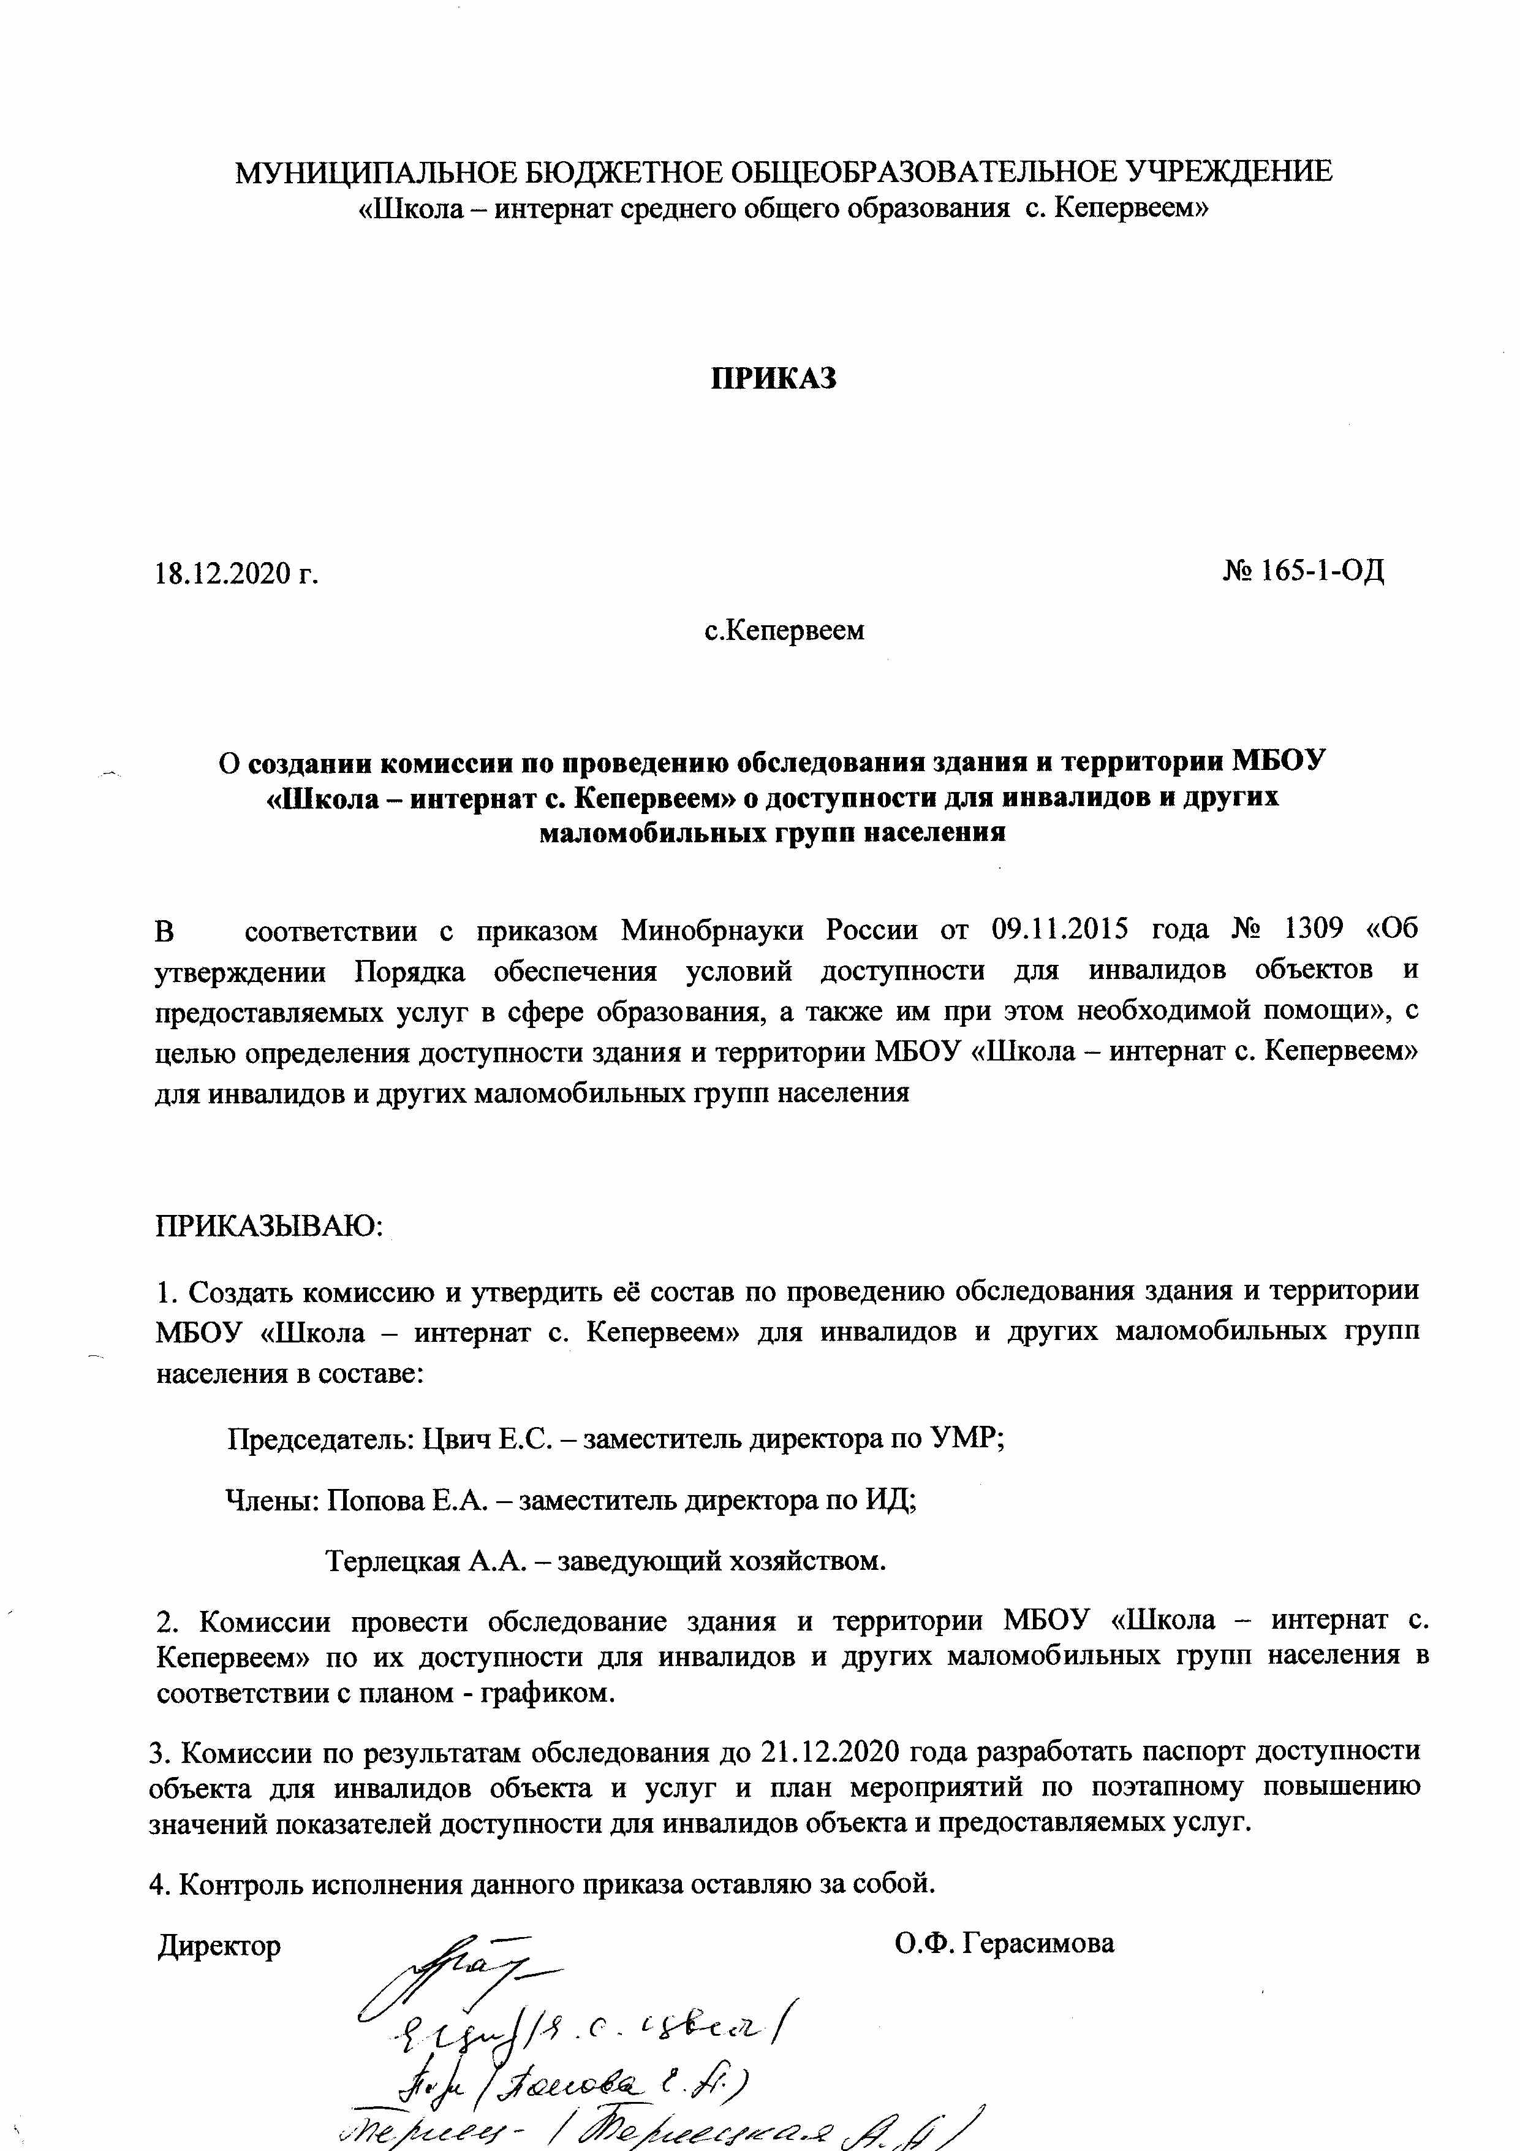
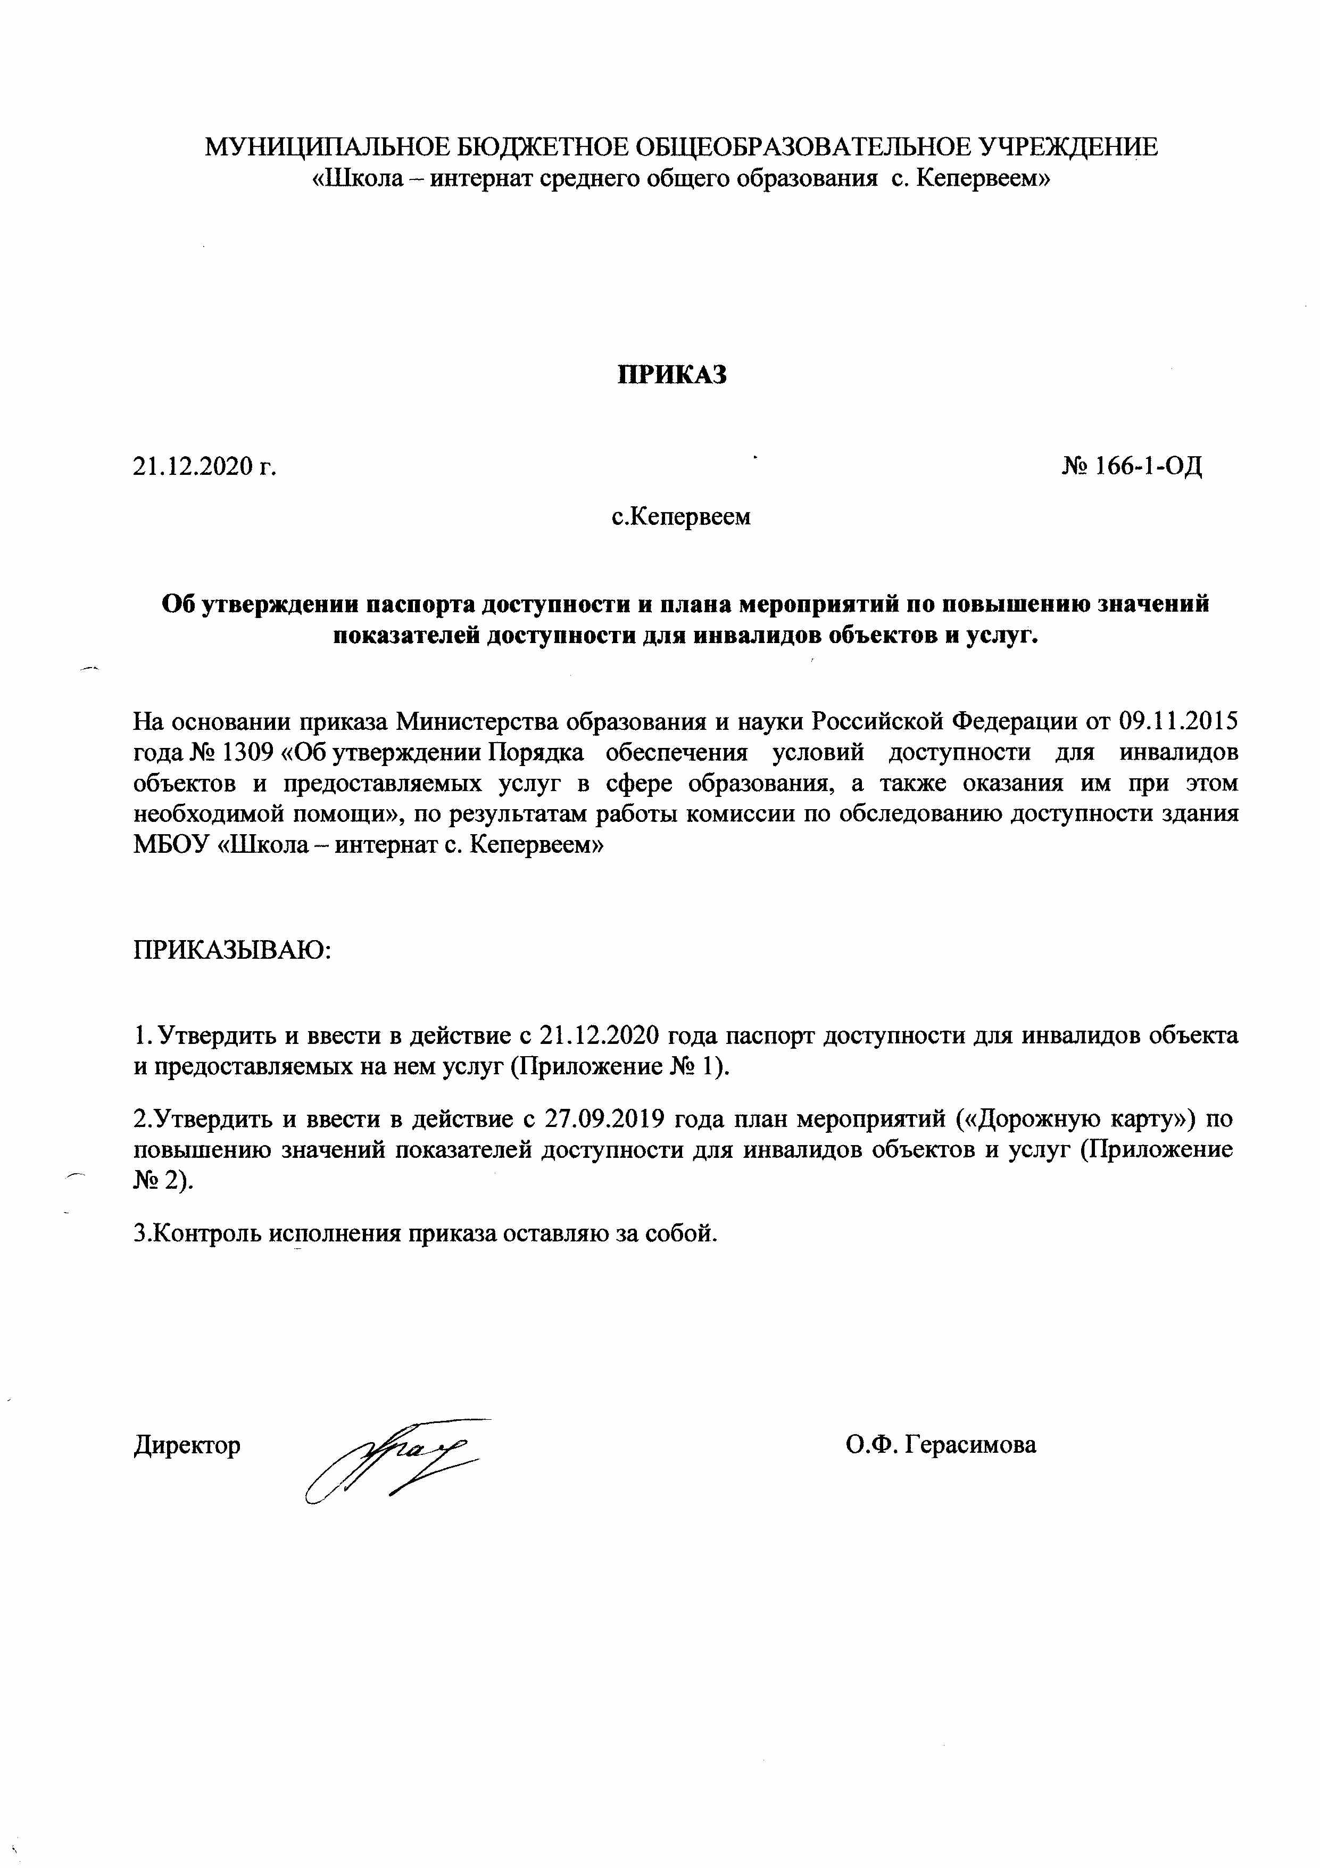

УТВЕРЖДАЮ
Директор МБОУ «Школа – интернат с. Кепервеем»
_____О.Ф.Герасимова
Приказ № 166-1-ОД от 21.12.2020 года

ПАСПОРТ ДОСТУПНОСТИ для инвалидов объекта
и предоставляемых на нем услуг в сфере образования

- Краткая характеристика объекта и предоставляемых на нем услуг.

  - Название организации (учреждения): Муниципальное бюджетное общеобразовательное учреждение «Школа – интернат среднего общего образования с. Кепервеем» Билибинского муницпального района Чукотского автономного округа
1.2. Юридический адрес организации (учреждения): 689480 Чукотский АО, Билибинский район, с. Кепервеем, ул. Комарова, д.16
1.3. Основание для пользования объектом: оперативное управление.
1.4. Форма собственности: государственная.
1.5. Территориальная принадлежность: муниципальная.
1.6. Вышестоящая организация (наименование): Управление социальной политики администрации МО Билибинского муниципального района
1.7. Адрес вышестоящей организации, другие координаты: 689450 Чукотский АО, г. Билибибино, ул. Курчатова, д. 6
1.8. Виды оказываемых услуг: Реализация дошкольного образования, начального общего образования, основного общего образования, среднего общего образования детей.
1.9. Категория обслуживания населения: дети от 1.5 до 18 лет.
1.10. Сведения о размещении объекта:
- отдельно стоящее здание 3этажа, 1 763,1 м2
- прилегающий земельный участок - 5 575м2.
1.11. Год постройки здания 1986, капитальный ремонт–нет.
1.12. Дата предстоящих плановых ремонтных работ: текущего – 2021 г., капитального - нет.

Краткая характеристика действующего порядка предоставления на объекте услуг населению
Сфера деятельности: образование.
Плановая мощность (посещаемость, количество обслуживаемых в день, вместимость, пропускная способность): 120 человек.
Форма оказания услуг: на объекте.
Категории обслуживаемого населения по возрасту: дети.
Категории обслуживаемых инвалидов: нет.

- Оценка соответствия уровня доступности для инвалидов объекта и имеющихся недостатков в обеспечении условий его доступности для инвалидов.

№ п/п | Основные показатели доступности для инвалидов объекта | Оценка состояния и имеющихся недостатков в обеспечении условий доступности для инвалидов объекта
1 | Выделенная стоянка автотранспортных средств для инвалидов | Автотранспортных средств нет
2 | Предоставление услуг в дистанционном виде или по месту жительства инвалида | Обучение на дому
3 | Сменные кресла-коляски | Отсутствуют
4 | Адаптированные лифты | Отсутствуют
5 | Поручни | Отсутствуют
6 | Пандусы | Отсутствуют
7 | Подъемные платформы (аппарели) | Отсутствуют
8 | Раздвижные двери | Отсутствуют
9 | Доступные входные группы | Отсутствуют
10 | Доступные санитарно – гигиенические помещения | Отсутствуют
11 | Достаточная ширина дверных проемов в стенах, лестничных маршей, площадок | Недостаточная ширина
12 | Надлежащее размещение оборудования и носителей информации, необходимых для обеспечения беспрепятственного доступа к объектам (местам предоставления услуг) инвалидов, имеющих стойкие расстройства зрения, слуха и передвижения | Не соответствует
13 | Дублирование необходимой для инвалидов, имеющих стойкие расстройства функции зрения, зрительной информации - звуковой информацией, а также надписей, знаков и иной текстовой и графической информации - знаками, выполненными рельефно-точечным шрифтом Брайля и на контрастном фоне | Не имеется
14 | Дублирование необходимой для инвалидов по слуху звуковой информации и зрительной информацией | Не имеется

- Оценка соответствия уровня доступности для инвалидов предоставляемых услуг и имеющихся недостатков в обеспечении условий их доступности для инвалидов.

№ п/п | Основные показатели доступности для инвалидов объекта | Оценка состояния и имеющихся недостатков в обеспечении условий доступности для инвалидов объекта
1 | Одно из помещений, предназначенных для проведения массовых мероприятий, оборудовано индукционной петлей и звукоусиливающей аппаратурой | Отсутствует
2 | Предоставление инвалидам по слуху, при необходимости, услуги с использованием русского жестового языка, включая обеспечение допуска на объект сурдопереводчика, тифлопереводчика | Допуск может быть обеспечен
3 | Проведение инструктирования или обучения сотрудников, предоставляющих услуги населению, для работы с инвалидами, по вопросам, связанным с обеспечением доступности для них объектов и услуг | Инструктирование проводится
4 | Предоставление услуги инвалидам с сопровождением ассистента - помощника | Назначен работник, который оказывает помощь инвалидам при предоставлении услуг
5 | Предоставление услуги инвалидам с сопровождением тьютора | Закреплены в роли тьюторов классные руководители, социальный педагог
6 | Наличие педагогических работников, имеющих образование и (или) квалификацию, позволяющие осуществлять обучение по адаптированным основным общеобразовательным программам | Все педагоги имеют курсовую подготовку в области работы с детьми с ОВЗ
7 | Возможность получения дополнительного образования детьми-инвалидами | Не имеется
8 | Создание условий для получения качественного общего образования | Условия созданы, но не для всех категорий инвалидов
9 | Официальный сайт адаптирован для лиц с нарушением зрения (слабовидящих) | Адаптирован
10 | Обеспечение инвалидам помощи, необходимой для получения в доступной для них форме информации о правилах предоставления услуги, в том числе об оформлении необходимых для получения услуг и документов, о совершении ими других необходимых для получения услуг и действий | Назначен работник, который оказывает помощь инвалидам при предоставлении услуг
11 | Соответствие транспортных средств, используемых для предоставления услуг населению, требованиям их доступности для инвалидов | Транспортных средств нет

12 | Обеспечение допуска на объект, в котором предоставляются услуги, собаки-проводника при наличии документа, подтверждающего её специальное обучение, выданного по форме и в порядке, утверждённом приказом Министерства труда и социальной защиты Российской Федерации | Допуск возможен

Состояние доступности объекта оценивается как доступно частично, избирательно для разных категорий инвалидов, а также условно доступное (с дополнительной помощью), что не обеспечивает полноценного нахождения на объекте всех категорий инвалидов.

- Управленческие решения по срокам и объемам работ, необходимых для приведения объекта и порядка предоставления на нем услуг в соответствие с требованиями законодательства РФ.

№ п\п | Объемы и виды работ, необходимых для приведения объекта и порядка предоставления на нем услуг доступности для инвалидов в соответствие с требованиями законодательства РФ | Запланированные сроки выполнения
1. | Выделение стоянки автотранспортных средств для инвалидов (по согласованию с ГИБДД) | До 2025 г.
2. | Установка знаков, указателей об объекте | 2021 г.
3. | Разработка проектно-сметной документации и проведение ремонтных работ по обеспечению условия доступности объекта для инвалидов: | До 2023г.
4 | Установка поручней (наружных и внутренних) | 2023 г.
5 | Приобретение табличек с указателями выходов, поворотов, лестниц | 2022 г.
6 | Установка кнопки вызова на входе в здание для инвалидов-колясочников | Установлена
7 | Приобретение специальных ограждений и тактильных направляющих для лиц с нарушениями зрения | 2021 г.
8 | Приобретение звукоусиливающей аппаратуры | 2022 г.
9 | Закупка кресла-коляски | 2022 г
10 | Установка подъемных панелей | 2025 г
11 | Установка раздвижных дверей | 2025 г
12 | Оборудование помещения индукционной петлей и звукоусиливающей аппаратурой | 2024 г
13 | Переоборудование санитарно-гигиенического помещения на 1 этаже здания (с установкой перил, санузла на высоте 50 см, установкой кнопки экстренного вызова) | 2024 г.
14. | Приобретение вывески с информацией об объекте, выполненной рельефно-точечным шрифтом Брайля и на контрастном фоне (приобретение надписей, знаков и иной текстовой и графической информации) | 2021 г.

4.6. При выделении бюджетных средств проведение ремонтных работ на объекте будет осуществляться с учетом требований – постановления Правительства Российской Федерации от 26 декабря 2014 г. № 1521 «Об утверждении перечня национальных стандартов и сводов правил (частей таких стандартов и сводов правил), в результате применения которых на обязательной основе обеспечивается соблюдение требований Федерального закона «Технический регламент о безопасности зданий и сооружений» и приказа Министерства регионального развития Российской Федерации от 27 декабря 2011 г. № 605 «Об утверждении свода правил «СНиП 35 – 01 -2001 «Доступность зданий и сооружений для маломобильных групп населения» (СП 59. 13330. 2012)».

4.7. Период проведения работ: до2025года.

4.8. Ожидаемый результат: доступность объекта маломобильным группам населения.

4.9. Информация (паспорт доступности) размещена на сайте МБОУ «Школа – интернат с. Кепервеем».

- Особые отметки.
Паспорт сформирован на основании акта обследования объекта от 18.12.2020 года Комиссией, состав которой утвержден приказом МБОУ «Школа – интернат с. Кепервеем» от 18.12.2020 года № (акт прилагается).
МБОУ «Школа – интернат с. Кепервеем» оставляет за собой право вносить изменения и дополнения в Паспорт доступности объекта и предоставляемых на нем услуг с учетом финансирования и потребности в предоставлении услуг на качественно новом уровне с учетом изменения федерального и регионального законодательства.
Приложение к Паспорту доступности для инвалидов

АКТ ОБСЛЕДОВАНИЯ объекта социальной инфраструктуры
К ПАСПОРТУ ДОСТУПНОСТИ

с. Кепервеем 18 декабря 2020 г.

1.Общие сведения об объекте.

  - Наименование (вид) объекта: Муниципальное бюджетное общеобразовательное учреждение «Школа – интернат среднего общего образования с. Кепервеем» Билибинского муницпального района Чукотского автономного округа

  - Адрес объекта: 689480 Чукотский АО, Билибинский район, с. Кепервеем, ул. Комарова, д.16

1.3. Сведения о размещении объекта:
-отдельно стоящее здание 3этажа, 1763,1кв.м.
-наличие прилегающего земельного участка: 5 575кв.м.

1.4.Годпостройки здания: 1986, последнего капитального ремонта – нет.

1.5. Дата предстоящих плановых ремонтных работ: текущего – 2021 год, капитального – нет.

1.6. Название организации (учреждения) (полное юридическое наименование – согласно Уставу, краткое наименование): Муниципальное бюджетное общеобразовательное учреждение «Школа – интернат среднего общего образования с. Кепервеем» Билибинского муницпального района Чукотского автономного округа, МБОУ «Школа – интернат с. Кепервеем»

1.7. Юридический адрес организации (учреждения): 689480, Чукотский АО, Билибинский район, с. Кепервеем, ул. Комарова, д.16

1.8. Основание для пользования объектом (оперативное управление, аренда, собственность): оперативное управление

1.9. Форма собственности (государственная, негосударственная): государственная

1.10. Территориальная принадлежность (федеральная, региональная, муниципальная): муниципальная

1.11. Вышестоящая организация (наименование): Управление социальной политики администрации МО Билибинского муниципального района

1.12. Адрес вышестоящей организации, другие координаты: 689450 Чукотский АО, г. Билибибино, ул. Курчатова, д. 6

- Характеристика деятельности организации на объекте (по обслуживанию населения)

  - Сфера деятельности (здравоохранение, образование, социальная защита, физическая культура и спорт, культура, связь и информация, транспорт, жилой фонд, потребительский рынок и сфера услуг, другое): образование.

  - Виды оказываемых услуг: реализация дошкольного образования, начального общего образования, основного общего образования, среднего общего образования детей.

  - Форма оказания услуг: (на объекте, с длительным пребыванием, в том числе с проживанием, на дому, дистанционно): на объекте, в том числе с проживанием.

  - Категории обслуживаемого населения по возрасту: (дети, взрослые трудоспособного возраста, пожилые; все возрастные категории): дети.

  - Категории обслуживаемых инвалидов: инвалиды, передвигающиеся на коляске, инвалиды с нарушениями опорно-двигательного аппарата; нарушениями зрения, нарушениями слуха, нарушениями умственного развития: нарушениями умственного развития.

  - Плановая мощность: посещаемость (количество обслуживаемых в день), вместимость, пропускная способность: посещаемость (количество обслуживаемых в день) - 120.

  - Участие в исполнении ИПР инвалида, ребенка-инвалида – нет.

- Состояние доступности объекта.

  - Путь следования к объекту пассажирским транспортом
(описать маршрут движения с использованием пассажирского транспорта) маршрут транспорта до остановки Аэропорт.
Наличие адаптированного пассажирского транспорта к объекту – отсутствует.

3.2. Путь к объекту от ближайшей остановки пассажирского транспорта:
3.2.1. расстояние до объекта от остановки транспорта -500 м
3.2.2.время движения (пешком) -10 мин
3.2.3. наличие выделенного от проезжей части пешеходного пути - нет
3.2.4. перекрестки: нерегулируемые; регулируемые, со звуковой сигнализацией, таймером; нет
3.2.5. информация на пути следования к объекту: акустическая, тактильная, визуальная; нет

3.2.6. Перепады высоты на пути: есть, нет присутствуют
Их обустройство для инвалидов на коляске: нет

3.3.Организация доступности объекта для инвалидов – форма обслуживания

N п/п | Категория инвалидов (вид нарушения) | Вариант организации доступности объекта  (формы обслуживания)<*>
1 | Все категории инвалидов и МГН

 | в том числе инвалиды:
2 | Передвигающиеся на креслах-колясках | ВНД
3 | С нарушениями опорно-двигательного аппарата | ВНД
4 | С нарушениями зрения | ДУ
5 | С нарушениями слуха | ДУ
6 | С нарушениями умственного развития | ДУ

3.4.Состояние доступности основных структурно-функциональных зон

N  п/п | Основные структурно-функциональные зоны | Состояние доступности, в том числе для основных  категорий инвалидов<**>
1 | Территория, прилегающая к зданию (участок) | ДУ
2 | Вход (входы) в здание | ДП-И (Г,У)
3 | Путь (пути) движения внутри здания (вт.ч. пути эвакуации) | ДП-И (Г,У)
4 | Зона целевого назначения здания (целевого посещения объекта) | ДП-И (Г,У)
5 | Санитарно – гигиенические помещения | ДП-И (Г,У)
6 | Система информации и связи (на всех зонах) | ДП-И (Г,У)
7 | Пути движения к объекту (от остановки транспорта) | ДП-И (Г,У)

--------------------------------
<**> Указывается: ДП-В – доступно полностью всем;
ДП-И (К,О,С,Г,У) доступно полностью избирательно (указать категории инвалидов);
ДЧ-В– доступно частично всем;
ДЧ-И (К,О,С,Г,У)-доступно частично избирательно (указать категории инвалидов);
ДУ– доступно условно,
ВНД–временно недоступно.

3.5.Итоговое заключение о состоянии доступности ОСИ:
Объект доступен условно. Центральный вход в здание не соответствует нормам доступности маломобильных групп населения. Санитарно-гигиенические помещения не соответствуют нормам доступности для инвалидов и маломобильных групп. Проведение мероприятий по техническому обустройству в связи с архитектурно – планировочными особенностями здания может быть выполнено только в порядке капитального ремонта или реконструкции. Визуальные, акустические, тактильные средства и устройства информации отсутствуют. На пути следования к объекту имеется тротуар, препятствия отсутствуют. Информация на пути следования к объекту, а также на прилегающей территории отсутствует. Нет системы связи на всех зонах. Нет стоянки для автомобилей с обозначенным местом для инвалидов.

4.Управленческое решение.

4.1. Рекомендации по адаптации основных структурных элементов объекта.

N п/п | Основные структурно-функциональные зоны объекта | Рекомендации по адаптации объекта (вид работы)<*>
1 | Территория, прилегающая к зданию (участок) | Индивидуальное решение с TCP
2 | Вход (входы) в здание | Индивидуальное решение с TCP
3 | Путь (пути) движения внутри здания (вт. ч. пути эвакуации) | Индивидуальное решение с TCP
4 | Зона целевого назначения здания (целевого посещения объекта) | Индивидуальное решение с TCP
5 | Санитарно – гигиенические помещения | Индивидуальное решение с TCP
6 | Система информации на объекте (на всех зонах) | Индивидуальное решение с TCP
7 | Пути движения к объекту (от остановки транспорта) | Индивидуальное решение с TCP
8 | Все зоны и участки | Индивидуальное решение с TCP
--------------------------------
<*>Указывается один из вариантов (видов работ): не нуждается; ремонт (текущий, капитальный); индивидуальное решение с ТСР; технические решения невозможны – организация альтернативной формы обслуживания.

4.2. Период проведения работ до 2025года в рамках исполнения при выделении денежных средств из бюджета.
(указывается наименование документа: программы, плана)
4.3. Ожидаемый результат (по состоянию доступности) после выполнения работ по адаптации повышение доступности образовательных услуг для детей-инвалидов
Оценка результата исполнения программы, плана(по состоянию доступности).

